UNIVERSITÄT
BAYREUTH
Seminar „Übungen im Vortragen – OC“

Huminstoffe -
Bau und Bedeutung
Michael Stoll, SS 09
Gliederung
1 Entstehung der Huminstoffe 2
2 Bau der Huminstoffe 2
3 Bedeutung der Huminstoffe in der Natur 3
3.1 Bindungen mit Fremd-Molekülen 3
3.2 Förderung des Pflanzen-Wachstums 4
4 Bedeutung der Huminstoffe für den Menschen 4

Einstieg: Das Wasser, das nach dem Gießen von Topf-Pflanzen in den Untersetzer läuft, verfärbt sich braun. Die Färbung ergibt sich aus den in der Erde vorhandenen Huminstoffen, deren Entstehung, Bau und Bedeutung für die Natur im folgenden Vortrag erläutert werden.
Experiment: Ausschwemmung und Ausfällung von Huminstoffen
Material:

- 2 Bechergläser, 150 mL
- Glasstab
- Teelöffel
- 2 Mess-Pipetten, 10 mL
- Universal-Indikatorpapier

Chemikalien:

- Garten-Erde
- Leitungswasser
- Natronlauge
c= 0,1mol/L
CAS-Nr.: 1310-73-2
- Salzsäure
c= 0,1mol/L
CAS-Nr.: 7647-01-0

Durchführung 1: Zwei Löffel Garten-Erde mit ca. 50 mL Leitungswasser versetzen und gut umrühren. Ca. 1 Min. absetzen lassen, dann den Überstand in das zweite Becherglas abdekantieren.
Beobachtung 1: Das Wasser hat sich braun verfärbt.
Interpretation 1: Aus der Garten-Erde wurden die Huminsäuren ausgeschwemmt.
Durchführung 2: Die wässrig gelösten Huminstoffe im zweiten Becherglas werden durch Zugabe von verdünnter Natronlauge leicht alkalisch (Kontrolle erfolgt mit Indikatorpapier) gemacht und anschießend mit verdünnter Salzsäure angesäuert, bis eine optische Änderung der Lösung auftritt.
Beobachtung 2: Es fällt ein weißer Niederschlag aus.
Interpretation 2: Huminsäuren lassen sich aus ihren alkalischen Lösungen mit verdünnten Mineralsäuren ausfällen.

Entstehung der Huminstoffe
Das Huminstoff-System stellt einen Weg der Natur da, abgestorbener, organischer Materie erneut eine Funktion zuzuführen. Huminstoffe bilden sich aus den Spalt-Produkten von Pflanzen-Teilen. Nach dem absterben von Pflanzen zersetzen Mikroorganismen die makromolekularen Pflanzen-Teile in kleinere, einfachere Strukturen. Es werden Polysaccharide in Monosaccharide, Eiweiße in Aminosäuren und Lignin (Zell-Wände der Pflanzen) in phenolische Verbindungen zersetzt. Diese einfacheren Strukturen vernetzen sich amorph durch radikalische Reaktionen und unter Mitwirkung von Mikroorganismen. Sie Struktur-Formeln dieser Verbindungen geben Moment-Aufnahmen eines Zustandes wieder, der sich kontinuierlich durch äußere Beeinflussung (z. B. Temperatur-Schwankungen) ändert.
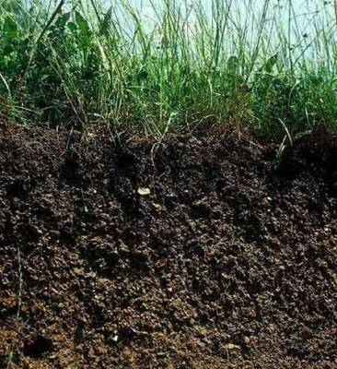
Abb. 1: Humus-Schicht: an der braunen bis schwarzen Farbe erkennt man das Vorhandensein von Huminstoffen [4]

Bau der Huminstoffe
Huminstoffe stellen amorphe, makromolekulare Strukturen dar, die zahlreiche Löcher durch sterische Hinderungen der zusammen gelagerten Bruch-Stücke aufweisen. Das wesentliche struktur-Merkmal ist die Vernetzung von phenolischen Verbindungen. Die Seiten-Ketten, die aus Carbonyl-, Carboxyl- und Hydroxyl-Gruppen bestehen, bewirken überwiegend die Reaktionsfähigkeit der Huminstoffe. Außerdem werden noch Kationen, Silikate, Tone und reaktive, organische Moleküle in das Bindungssystem einbezogen. Die Verknüpfung der Molekül-Einheiten erfolgt über verschiedene Brücken (z. B. Amino-Verbinungen, Sauerstoff, aliphatische Ketten).
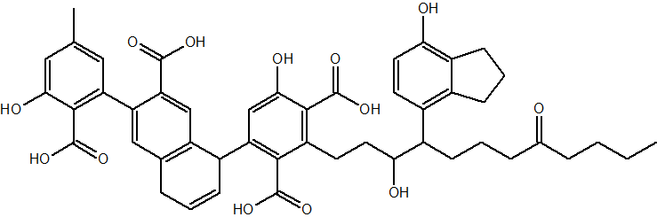
Abb. 2: Makromolekulare Struktur eines Huminstoffes.

Bedeutung der Huminstoffe in der Natur

Bindungen mit Fremd-Molekülen
In den „Löchern“ können sich organische Fremd-Moleküle (Schad-Stoffe, Pestizide) einlagern. Die Ausbildung der verschiedenen Bindungstypen zu Fremd-Molekülen findet mit unterschiedlicher Bindungsstärke statt. Diese ist abhängig von den Zufälligkeiten der aufeinandertreffenden Strukturen:
schwach sorptive Kräfte,
Stabilisierung durch Ladungswechselwirkungen,
Wechselwirkung mit den Aromaten-Systemen der Fremdstoffe.
Schwermetalle können durch die reaktiven Seiten-Gruppen (auch Komplex-Verbindungen) gebunden werden und somit zu einer Entgiftung des Bodens führen.
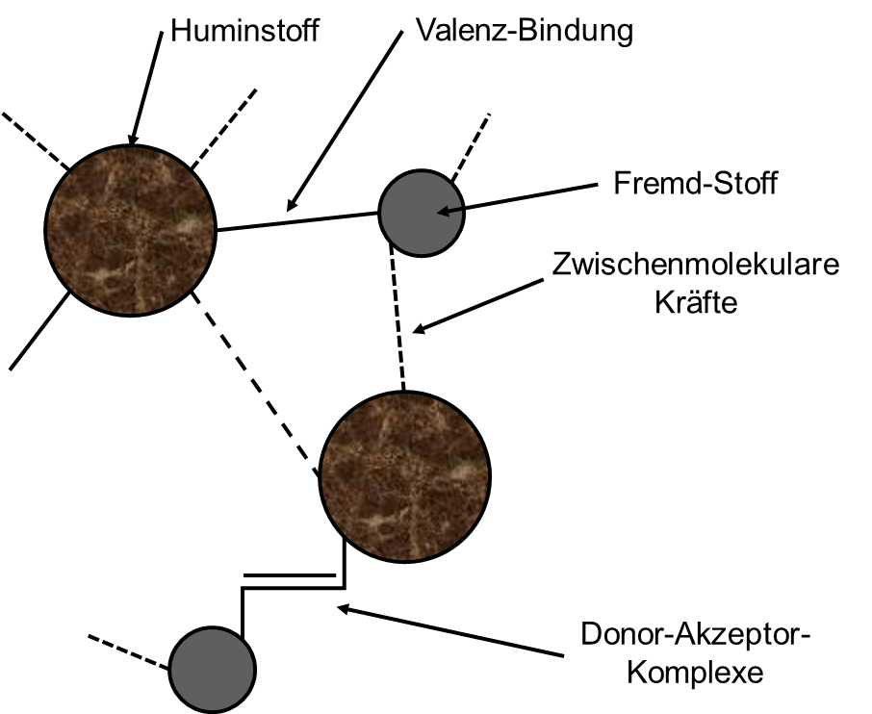
Abb. 3: Verschiedene Bindungstypen eines Huminstoffes mim Fremdstoffen.

Förderung des Pflanzen-Wachstums
Die Förderung des Pflanzen-Wachstums erfolgt aufgrund der Ladungswechselwirkungen bzw. Bindungsbildungen der reaktiven Gruppen des Huminstoffes zu Mineralstoffen (Calcium, Magnesium, Eisen) der Ton-Minerale. Dadurch ist die Aufnahme der Mineralstoffe durch die Pflanzen in Form von Ionen möglich. Außerdem können Nährstoffe (Stickstoff, Schwefel, Phosphor) aus den organischen Verbindungen durch Mikroorganismen freigesetzt werden.

Bedeutung der Huminstoffe für den Menschen
Landwirtschaft: IN der Landwirtschaft haben die Huminstoffe durch die Mineralstoff-Freisetzung entscheidende Bedeutung für die Fruchtbarkeit der Böden und somit für den Wert des Landes.
Industrie: Böden, die durch die Industrie mit Schwermetallen kontaminiert wurden, können durch eine künstliche Humus-Aufschüttung entgiftet werden.
Medizin: In der Medizin werden Huminstoffe als Regulator im Verdauungsstoffwechsel genutzt.
Zusammenfassung:
    - Huminstoffe bilden sich auf den Spalt-Produkten der Pflanzen-Teilen.
    - Phenolische Verbindungen stellen das wesentliche struktur-Merkmal dar.
    - Die besondere Reaktionsfähigkeit eines Huminstoffes resultiert aus den Seiten-Gruppen, die Bindungen mit Fremd-Molekülen (Schad-Stoffe) eingehen können.
Quellen:
- Stottmeister, Ulrich: Altlastsanierung mit Huminstoffen. Chemie in unserer Zeit, 2008, S. 24- 42
- Blum, Wienfried: Bodenkunde in Stichworten, 2007, S.34- 37
- Scheffer, ?; Schachtschnabel, ?: Lehrbuch der Bodenkunde, 1992, S.54 – 60
- https://commons.wikimedia.org/wiki/File:Humus_fj.jpg Lizenz: Creative Commons Attribution-Share Alike 4.0 International, 16.03.2017

